La structure Globale de Backend du Projet   
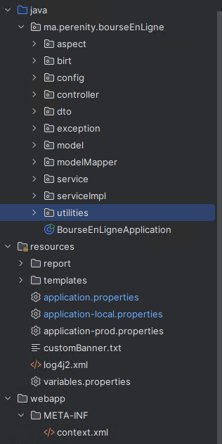

1. Model

Pour model contient

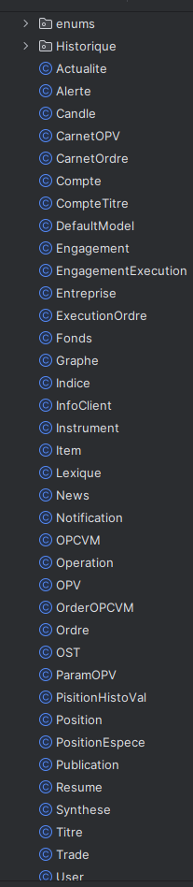

Pour les classes se sont des classes normales du Projet , some of theme are serializable

Pour le folder Historique contient premierement une classe historiaue apres deuxc autre type d’historique heritent de classe principale

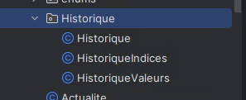

Pour enums c’est claire

1. modelMapper

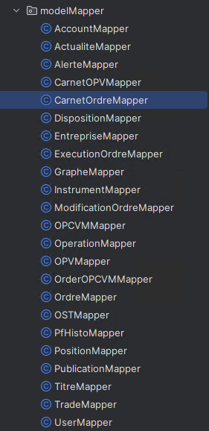

The mapers RowMapper implementation for Spring JDBC that converts database rows into Java objects.

1. Dto

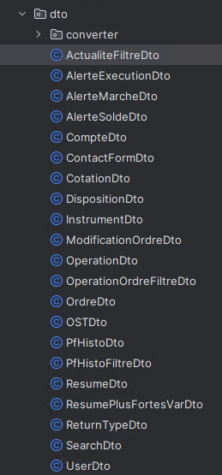

This package as we know is for DTO where A DTO (Data Transfer Object) is a design pattern used to transfer data between different layers or systems.